**الفصام**

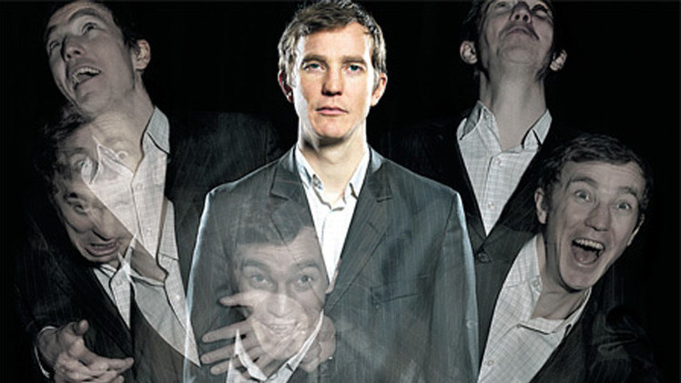**schizophrenia**

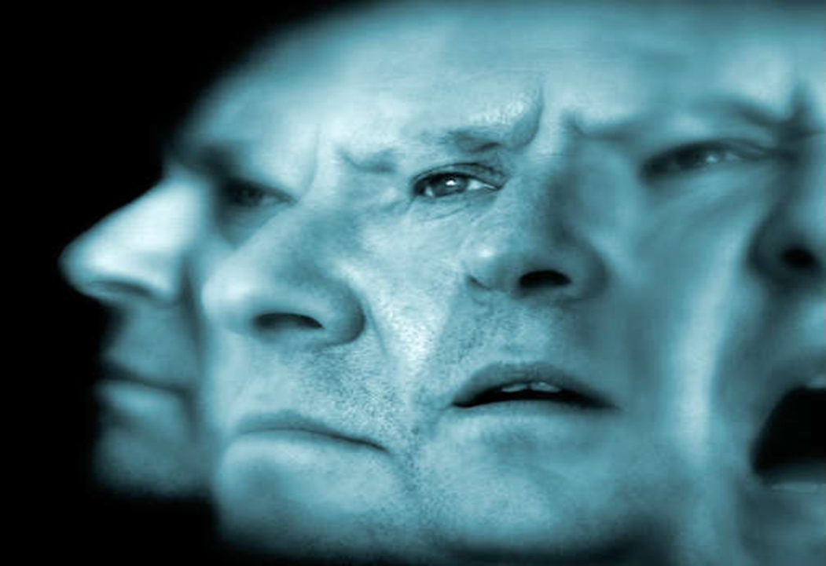**حلقة بحث مقدمة بمادة علم الأحياء..**

**المركز الوطني للمتميزين..عام 2015 / 2016**

**الطالبة آية محمود..**

**إشراف المدرسة فاديا علي..**

**المقدمة:**

**كثيرة هي الأمراض التي تصيب الأنسان, وكثيرا ما يذكر أمامنا أن الأمراض العقلية و النفسية تصل أحيانا الى خطورة أكبر من كثير من الامراض الجسدية ، وأحد أخطر الأمراض العقلية التي يتردد اسمها على مسامعنا مرض الفصام أو ما يسمى بالانفصام العقلي**

**يعد هذا المرض من الأمراض العقلية المنتشرة نسبياً ، اذ تقدر احصائيات منظمة الصحة العالمية وجود أكثر من 21 مليون مصاب به حول العالم.**

**إشكالية البحث: إذا.. ما هو الفصام؟؟ وهل هو انفصام (انفصال) في الشخصية كما يقال أم عبارة عن اضطراب عقلي يصيب الدماغ ؟؟ ما أسبابه؟؟**

**وكيف نعرف بوجوده (أعراضه)؟؟ وهل هناك سبل للوقاية منه أو اكتشافه قبل أن يفوت الأوان؟؟**

**سنجد أجوبة هذه التساؤلات في البحث الآتي.. لنتابع معا..**

**الفصل الاول: التعريف بالفصام**

**الفصام هو اضطراب حاد في الدماغ يشوه طريقة الشخص المصاب به في: التفكير، التصرف، التعبير عن مشاعره، النظر الى الواقع ورؤية الوقائع والعلاقات المتبادلة بينه وبين المحيطين به. الاشخاص المصابون بمرض الفصام (وهو المرض الاصعب والاكثر تقييدا من بين جميع الامراض النفسية المعروفة) يعانون، بشكل عام، من مشاكل وظيفية في المجتمع، في مكان العمل، في المدرسة وفي علاقاتهم مع زوجاتهم / ازواجهن.**

**قد يسبب مرض الفصام للمصابين به الخوف والانطواء على النفس. هو مرض مزمن، يلازم المصاب به طوال فترة حياته، لا يمكن معالجته، لكن يمكن السيطرة عليه بواسطة العلاجات الدوائية المناسبة ويؤدي إذا لم يعالج في بادئ الأمر إلي تدهور في المستوي السلوكي والاجتماعي كما ‏يفقد الفرد شخصيته وبالتالي يصبح في معزل عن العالم الحقيقي.‏**

**وخلافا للفكرة الشائعة، فليس الفصام انفصاما في الشخصية، بل هو عبارة عن اضطراب نفسي (ذهان – Psychosis)، لا يستطيع الشخص المصاب به التفريق / التمييز بين الواقع وبين الخيال. وقد يحدث احيانا ان يفقد شخص مصاب باضطراب نفسي ارتباطه بالواقع.**

**يهيا للمصابين بمرض الفصام ان العالم المحيط بهم مركب من خليط كبير من الافكار، المناظر والنغمات. وقد يكون السلوك المميز للأشخاص المصابين بمرض الفصام غريبا جدا، بل مرعبا احيانا. التغيير المفاجئ الذي يحصل في شخصية المريض، او في سلوكياته، والذي يجعله يفقد اية صلة مع الواقع، يسمى "المرحلة الذهانية".**

**[1]وحسب التعريف الأمريكي مرض الفصام هو " مجموعة من التفاعلات الذهانية التي تتميز بالانسحاب من الواقع والتدهور في الشخصية مع اختلال شديد في التفكير والوجدان والإدراك والإرادة والسلوك" .**

**ويعتبر مرض الفصام من اخطر الأمراض العقلية التي تصيب الإنسان وتسبب له المشاكل التي تبعده عن أهله وأصدقائه وتدفعه إلي العزلة والانطواء على ذاته ليسبح في أحلام خيالية لا تمت إلى الواقع بصلة , وليس فقط المرضى ولكن كذلك أسرهم وأصدقائهم يتأثرون بسبب المرض كلا بطريقة ما ، ومعاناتهم لا تقاس حيث يعانى 10-13 % من أسر مرضى الفصام من مشاكل واضطرابات وجدانية ومعاناة اقتصادية ومادية بسبب أن أبنائهم لا يستطيعون الاعتماد على الذات وتحمل أعباء حياتهم ويظلون معتمدين على أسرهم لمدد طويلة أو مدى الحياة. وكذلك يتأثر المجتمع اقتصاديا واجتماعيا على المدى الواسع… ويكوّن مرض الفصام 10% من نسبة المعاقين في المجتمع وثلث عدد المشردين بدون مأوى.**

**__________________**

**الفصل الثاني: أسباب الفصام**

**حتى الآن لا نستطيع أن نعرف بدقة سبب أو أسباب الفصام ولكن البحث يتقدم بسرعة في هذا المجال والباحثين حاليا يتفقون على أن أجزاء كثيرة من المتاهة المتعلقة بالمرض أصبحت معروفة وواضحة والدراسات تنصب حول وجود عامل وراثي أكيد وراء هذا المرض النفسي المزمن, إضافة الى العوامل الأخرى الناتجة عن الظروف العائلية, التربوية, الاجتماعية والعاطفية.**

**والأسباب مفصلة هي:**

1. **العوامل الكيمائية‎**

**المرضى المصابون بالفصام يبدو أن لديهم عدم توازن بكيمياء الجهاز العصبي ولذلك اتجه بعض الباحثين إلى دراسة الموصلات العصبية التي تسمح باتصال الخلايا العصبية وبعضها البعض . وبعد النجاح في استخدام بعض الأدوية التي تتدخل في إنتاج مادة كيماوية بالمخ تسمى " دوبامين" وجد أن مريض الفصام يعاني من حساسية مفرطة تجاه هذه المادة أو إنتاج كمية كبيرة من هذه المادة ، وقد ساند هذه النظرية ما لاحظه العلماء عند معالجة حالات مرض " باركنسون" أو الشلل الرعاش الناتج من إفراز كميات قليلة جدا من مادة " الدوبامين " وقد وجد أنه عند علاج هؤلاء المرضى بنفس العقار أنهم يعانون من بعض أعراض الهوس ، وقد أدى هذا إلى أن العلماء قد بدأوا في دراسة كل الموصلات الكيميائية بالمخ على اعتبار أن مرض الفصام قد ينتج من خلل في مستوى عدد كبير من هذه المواد الكيميائية وليس " الدوبامين" وحده . ولذلك تهدف الأدوية العصبية الحديثة ألي ثلاث موصلات عصبية هي: الدوبامين والسيروتونين والنورادرينالين**

1. **الفصام والمناعة الذاتية**

**نظرا للتشابه بين مرض الفصام ومرض المناعة الذاتية التي يهاجم فيه جهاز المناعة الذاتية أنسجة الجسم نفسها حيث أن كلا من المرضين غير موجود عند الولادة ولكنه يبدأ في الظهور في مرحلة البلوغ ، كما أن المريض يتواجد دائما بين حالات اشتداد المرض وحالات التراجع ، وحيث أن كلا المرضين لهما علاقة بالوراثة وبسبب هذا التشابه بين المرضين فان بعض العلماء يفضلون إدراج مرض الفصام ضمن قائمة أمراض المناعة الذاتية . كما يظن بعض العلماء أن المرض ناتج من التهاب فيروسي يحدث في فترة الحمل حيث لوحظ أن كثيرا من مرضى الفصام قد تم ولادتهم في أواخر فصل الشتاء وأوائل الربيع، وهذا الوقت من العام يعني أن أمهاتهم قد أصبن بفيروس -خاصة من النوع بطئ التأثير -وبالتالي أطفالهن ليبدأ الفيروس في التأثير عندما يصل الطفل إلى سن البلوغ ،هذا مع وجود عامل وراثي وفي وجود هذا الفيروس يبدأ المرض في الظهور.**

1. **سريان الدم بالمخ**

**باستخدام التقنيات الحديثة مثل الرنين المغناطيسي والمسح التصويري للمخ تعرف الباحثون على المناطق التي تنشط عندما يندمج المخ في أدراك المعلومات. والناس المصابون بالفصام لديهم صعوبة في ربط نشاط المناطق المختلفة بالمخ والتنسيق بينها . مثلا أثناء التفكير والكلام فان أغلب الناس يكون لديهم زيادة في نشاط المناطق الجبهية بالمخ ونقص في نشاط المناطق المسئولة عن الاستماع في المخ ولكن مرضى الفصام يكون لديهم نفس الزيادة في نشاط المناطق الجبهية ولكن لا يكون لديهم نقص في نشاط المناطق الأخرى .كذلك استطاع الباحثون التعرف على أماكن خاصة بالمخ يكون بها نشاط غير طبيعي أثناء حدوث انواع الهلوسة المختلفة . وبعد استخدام الأشعة المقطعية بالكومبيوتر وجد أن هناك بعض التغيرات في شكل مخ مرضى الفصام مثل اتساع تجاويف المخ , بل وقد تم الكشف على تغيرات أكثر من هذا بعد التصوير بالتردد المغناطيسي …حيث تم التوصل إلى أن المنطقة المسئولة عن التفكير ضامرة أو مشوهه أو قد نمت بشكل غير طبيعي.**

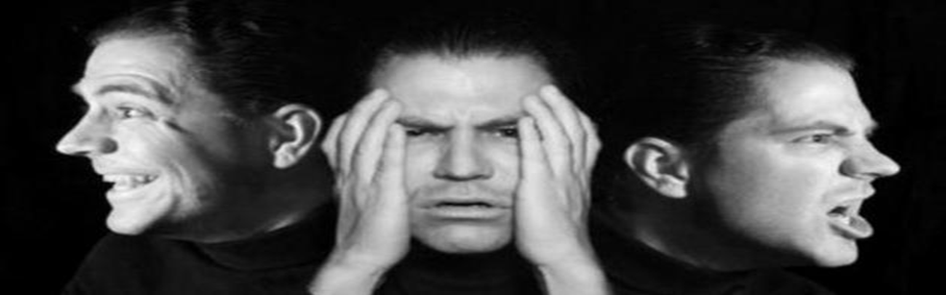

1. **الاستعداد الوراثي**

**لاحظ علماء الوراثة وجود مرض الفصام في بعض العائلات بصورة متواصلة ،ولكن يوجد أيضا الكثير من المرضى بدون أن يكون لديهم تاريخ عائلي للفصام . ولم يتوصل العلماء حتى الآن لجين معين مسئول عن حدوث مرض الفصام. ويحدث مرض الفصام في حوالي 1% من مجموع الشعب فمثلا إذا كان أحد الأجداد يعاني من الفصام فأن نسبة حدوث المرض في الأحفاد يرتفع إلى 3% أما إذا كان أحد الوالدين يعاني من الفصام فأن النسبة ترتفع إلى حوالي 10% ، أما إذا كان الوالدين يعانون من المرض فأن النسبة تزداد إلى حوالي 40 % .**

1. **التوتر والضغوط النفسية**

**الضغوط النفسية لا تسبب مرض الفصام ولكن لوحظ أن التوترات النفسية تجعل الأعراض المرضية تسوء عندما يكون المرض موجود بالفعل.**

1. **إساءة استخدام العقاقير**

**الأدوية " وتشمل الكحوليات والتبغ " والعقاقير الغير مصرح بها " لا تسبب مرض الفصام. ولكن هناك بعض الأدوية التي تؤدي إلى زيادة الأعراض المرضية في المرضى وهناك بعض الأدوية التي تظهر أعراض شبيهه بالفصام في بعض الأفراد الأصحاء.**

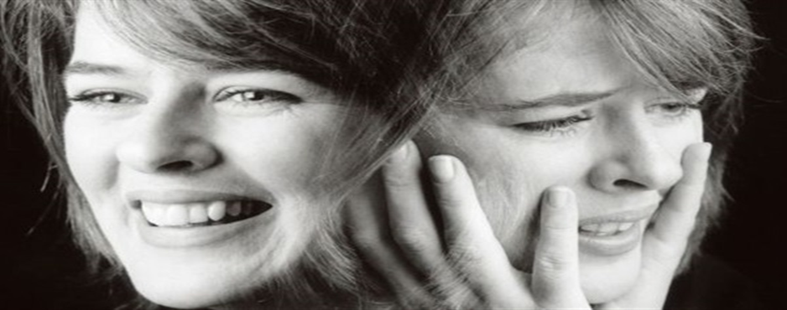

1. **النظريات الغذائية " النظريات المرتبطة بالتغذية "**

**بينما التغذية المناسبة ضرورية وهامة لصحة المرضى فأنه لا يوجد دليل على أن نقص بعض الفيتامينات يؤدى لمرض الفصام . والادعاء بأن استخدام جرعات كبيرة من الفيتامينات يؤدي للشفاء لم يثبت جدواها ، وتحسن بعض المرضى أثناء تناول الفيتامينات من الأرجح أن يكون بسبب تناول العقاقير المضادة للذهان في نفس الوقت أو بسبب الغذاء الجيد والفيتامينات والأدوية المضادة للذهان أو لأن هؤلاء الأشخاص من النوع الذي سوف يشفى بصورة تلقائية أيا كان العلاج المستخدم .**

1. **أمراض الجهاز العصبي**

**أن إصابة الجهاز العصبي ببعض الأمراض العضوية وظهور بعض الأعراض النفسية المصاحبة يجعل البعض يظن أن الأعراض قريبة الشبه بحالات الفصام ، وإذا لم يفحص المريض بعناية ودقة فمن المحتمل تشخيص الأعراض عن طريق الخطأ بأنها مرض الفصام والمثال على ذلك أورام الفص الصدغي والجبهي بالمخ وهبوط نسبة السكر بالدم والحمى المخية وزهري الجهاز العصبي مما يدل على أن اضطراب الجهاز العصبي يؤدي إلى أعراض فصامية وأن الفصام ذاته من المحتمل أن يكون سببه اضطراب فسيولوجي في الجهاز العصبي خصوصا بعد الأبحاث الهامة الحديثة عن وجود علاقة وارتباط وثيق بين الفصام والصرع فقد لفت نظر العلماء أن الكثير من مرضى الصرع ،خصوصا الصرع النفسي الحركي يعانون بعد فترة من المرض من أعراض شبيهة بالفصام وبالتالي انتهت الآراء إلى احتمال تشابه أسباب مرض الصرع والفصام .ومن المعروف أن السبب الرئيسي للصرع هو ظهور موجات كهربائية دورية شاذة في المخ وأنه من الممكن أن يكون سبب الفصام مشابها لما يحدث في الصرع من موجات كهربائية شاذة .وقد وجد فعلا أن مرضى الفصام يعانون من اضطراب واضح وموجات كهربائية مرضية ولكنها غير نوعية أو مميزة في رسم المخ الكهربائي. وقد وجد اضطراب في رسم المخ في 73% من مرضى الفصام الكتاتوني و57% من مرضى الفصام البسيط و54% من الفصام البارانوي .و قد ثبت أخيرا وجود علامات عضوية بالمخ عند مرضي الفصام علي هيئة تغيرات في نسيج المخ والخلايا العصبية .**

**________________**

**الفصل الثالث: اعراض الفصام**

**يمكن تقسيم الاعراض المشتركة لكل انواع الفصام الى ثلاث مجموعات اساسية: اعراض ايجابية، اعراض ارتباك وبلبلة واعراض سلبية.**

* **الاعراض الايجابية للفصام:**

**في هذه الحالة، كلمة "ايجابية" لا تعني، بالضرورة، ان الاعراض جيدة، انما المقصود هو ان الاعراض واضحة وظاهرة للعيان وهي لا تظهر لدى الاشخاص الذين لا يعانون من الفصام.**

**هذه الاعراض، التي تسمى احيانا الاعراض النفسية (الذهانية)، تشمل: الاوهام (Illusions) والهلوسة (Hallucination)**

* **اعراض الارتباك والبلبلة الخاصة بالفصام**

**تعكس عدم قدرة الشخص المصاب بالفصام على التفكير الصافي والتصرف بترو وبتحكيم العقل وهذه الاعراض تشمل:**

**تركيب جمل غير منطقية او استعمال كلمات غير ذات معنى، الامر الذي يصعب على الشخص المصاب بالفصام التواصل مع المحيطين بالانتقال السريع من موضوع الى اخر او من فكرة الى اخرى و بطء في الحركة وعدم القدرة على اتخاذ القرارات او الانشغال الزائد بكتابة عديمة المعنى او تكرار حركات او ايماءات، مثل المشي ذهابا وايابا او المشي بشكل دائري او صعوبات في التفكير بشكل منطقي وفهم ظواهر يومية، مثل: نغمات، ضجيج ومشاعر.**

* **الاعراض السلبية للفصام:**

**في هذه الحالة، كلمة "سلبية" لا تعني، بالضرورة، ان الاعراض سيئة، انما المقصود هو غياب الاعراض التي يمكن ملاحظتها عند الاشخاص المصابين بالفصام. تشمل هذه الاعراض:**

**انعدام الاحساس او التعبير عن المشاعر، افكار وحالات مزاجية لا تتلاءم مع الوضع القائم (مثلا، الاجهاش بالبكاء بدلا من الضحك عند سماع نكتة) او الانسحاب من الحياة العائلية، حياة المجتمع والنشاطات الاجتماعية ونقص في الطاقة ونقص في الدافعية, فقدان المتعة او الاهتمام بالحياة, عادات صحة سيئة وعناية منقوصة, مشاكل في الاداء الوظيفي، سواء في المدرسة او في مكان العمل او في نشاطات اخرى, المزاجية (المزاج المتقلب – الحزن حتى الاكتئاب او الفرح، او حالات مزاجية متقلبة). فتور الشعور (جمود) – حاله يبقى فيها الشخص في نفس الوضعية بشكل دائم لفترات زمنية طويلة جدا.**

**وهنا شرح مفصل عن الاعراض..**

* **التغير بالشخصية**

**هي مفتاح التعرف على مرض الفصام . في البداية تكون التغيرات بسيطة وتمر بدون ملاحظة وبالتدريج تلاحظ الأسرة هذه التغيرات وكذلك الأصدقاء وزملاء الدراسة والمحيطين ، وكذلك فأن هناك فقدان للاهتمام بالمثيرات وتبلد بالعاطفة ، والشخص الاجتماعي يتحول إلى شخص منطوي وهادئ …لا يخرج من حجرته ويهمل في نظافته الشخصية ولا يهتم بالملابس التي يلبسها … ولا يستمتع بمباهج الحياة ولا يهتم بقراءة الجرائد ولا يفضل مشاهدة التليفزيون ويتوقف عن الدراسة بعد أن يفشل عاما أو عامين …ولا يحب أن يتحدث مع أي إنسان ومتقلب المزاج وتكون العواطف غير مناسبة … فمثلا يضحك الشخص عندما يسمع قصة حزينة ، أو يبكي عندما يسمع نكته …. أو يكون غير قادر على إظهار أي عاطفة.**

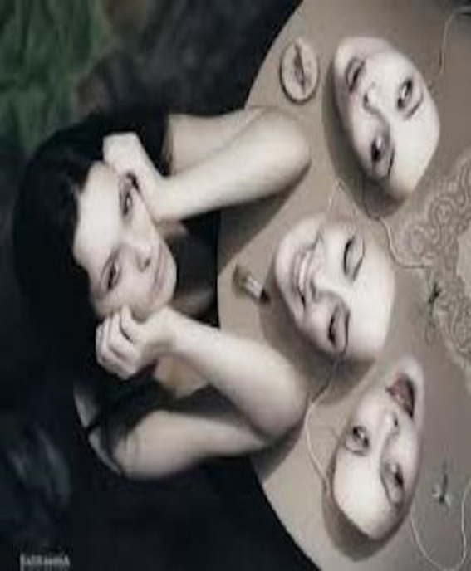

* **اضطراب الفكر :**

**وهو أكثر التغيرات وضوحا ، حيث يؤثر اضطراب الفكر علي التفكير السليم والتبرير المنطقي وتدور الأفكار ببطء ،أو تأتي بصورة خاطفة أو لا تتكون على الإطلاق ويتحول المريض من موضوع لموضوع بدون رابط ويبدوا مشوشا ويجد صعوبة في إبداء الرأي ، والأفكار قد تكون مشوبة بالضلالات الفكرية- المعتقدات الخاطئة التي ليس لها أساس منطقي ، والبعض الآخر يحس ويشعر بأنه مضطهد -ويكون مقتنعا بأن هناك من يتجسس أو يتآمر عليه ،وأحيانا يشعر بضلالات العظمة ويدعي أنه قوي وقادر على عمل أي شيء وأنه غير معرض للخطر. ويكون لديه أحيانا اعتقادات غير طبيعية عن مهام أو رسالة لتصحيح أخطاء وآثام العالم وإصلاح شئونه . وأحيانا يتحدث في أمور الفلسفة والمنطق ويناقش قضايا الدين بدون أن يكون لدية الخلفية العلمية المناسبة .**

* **تغير بالإدراك :**

**يقلب الإدراك المشوش حياة المريض رأسا على عقب . و تكون الرسائل الحسية من الحواس المختلفة مثل العين والأذن والأنف والجلد إلي المخ في حالة تشوش حيث يسمع المريض ويرى ويشم ويحس أحاسيس غير حقيقية. وهذه الأحاسيس غير الحقيقية هي نوع من الهلوسة .**

**و المرضي بداء الفصام غالبا يسمعون أصوات لا يشعر أو يحس بها الآخرون ، الأصوات أحيانا تكون أصوات تهديد أو تعقيب وأحيانا أيضا تصدر الأصوات أوامر مثل " اقتل نفسك " وهناك خطر من أن تطاع تلك الأوامر . وهناك أيضا الهلوسة البصرية ، مثل إحساس المريض بوجود باب في جدار بينما لا يوجد شيء ، أو ظهور أسد أو نمر ،أو أن قريب توفى منذ فترة يظهر فجأة أمام المريض .**

**و تتغير الألوان والأشكال والوجوه في نظر المريض. وأحيانا يكون هناك حساسية شديدة للأصوات والتذوق والرائحة ، مثلا صوت جرس التليفون أحيانا يكون مثل صوت جرس الإنذار للحريق …و الإحساس باللمس أحيانا يصبح غير طبيعي لدرجة أن بعض المرضى لا يحسون بالألم بالرغم من وجود إصابة شديدة0 ومن الممكن أن يصاب المريض الفصامي بالهلوسة اللمسية وهنا يشكو المريض من الأشياء العجيبة التي تسير تحت جلده ... وعادة يشعر بذلك في المناطق الجنسية ... فإذا كان المريض امرأة فإنها قد تؤكد أن هناك من يحضر ليلا ليعتدي عليها جنسيا !!**

* **الإحساس بالذات :**

**عندما يصاب واحد أو كل من الحواس الخمس بعدم القدرة علي التميز يحس الفرد بأنه خارج حدود المكان والزمان - يطير بحرية وبدون جسد - وأنه غير موجود كإنسان .ولذلك فأن من السهل تفهم لماذا يحاول المريض الذي يعاني من تلك التغيرات المفزعة والخطيرة إخفاء هذه التغيرات كسر خاص به . و تكون هناك حاجة شديدة لإنكار ما يحدث للمريض ولتجنب الآخرين والمواقف التي تظهر حقيقة أن المريض أصبح مختلفا عن الآخرين .هذه الأحاسيس الخاطئة التي يحس بها المريض والتي يسيء فهمها و تظهر على هيئة أحاسيس من الخوف والهلع والقلق ، وهي أحاسيس طبيعية كرد فعل طبيعي لهذه الأحاسيس المفزعة وتكون التوترات النفسية بدرجة شديدة ولكن أغلبها يكون داخل نفس المريض وينكر وجودها .ويزداد آلام مرضى الفصام عندما يدركون مدى المعاناة والقلق الذي يسببونه لأسرهم …. إن مرضى الفصام يحتاجون للتفهم والطمأنينة بأنهم لن يهملوا في المستقبل.**

* **الأعراض المبكرة للمرض :**

**القائمة الآتية من الأعراض المبكرة للمرض لوحظت ووضعت بواسطة أسر مرضى الفصام والكثير من الأعراض التي وضعت من الممكن أن تكون في المدى الطبيعي للاستجابة لموقف ما ، ولكن أسر المرضى شعرت -بالرغم من كونها بسيطة - أنها علامات وتصرفات غير طبيعية وأن هذا الشخص "لم يعد كما كان". إن عدد الأعراض وشدتها تختلف من فرد لآخر بالرغم من أن كل عرض يوضح تدهور وانسحاب اجتماعي**

1. **تدهور في النظافة الشخصية.**
2. **الاكتئاب .**
3. **النوم المفرط أو عدم القدرة على النوم أو التقلب بين النقيضين .**
4. **الانسحاب الاجتماعي والعزلة .**
5. **التغير الفجائي في طبيعة الشخصية .**
6. **التدهور في العلاقات الاجتماعية .**
7. **الإفراط في الحركة أو عدم الحركة أو التقلب بين الحالتين .**
8. **عدم القدرة على التركيز أو التعامل مع المشاكل البسيطة .**
9. **التدين الشديد أو الانشغال بالسحر والأشياء الوهمية**
10. **عداء غير متوقع**
11. **عدم المبالاة حتى في المواقف الهامة**
12. **الانحدار في الاهتمامات العلمية والرياضية**
13. **الانشغال في حوادث السيارات**
14. **إساءة استخدام العقاقير والكحوليات**
15. **النسيان وفقدان الممتلكات القيمة**
16. **الانفعال الحاد تجاه النقد من الأسرة والأقارب**
17. **نقص واضح وسريع في الوزن**
18. **الكتابة الكثيرة بدون معنى واضح**
19. **عدم القدرة على البكاء أو البكاء الكثير المستمر**
20. **الحساسية غير الطبيعية للمؤثرات "الأصوات والألوان والإضاءة "**
21. **الضحك غير المناسب**
22. **التصرفات الشاذة**
23. **اتخاذ أوضاع غريبة**
24. **تعليقات غير منطقية**
25. **رفض لمس أشخاص أو أشياء أو حماية اليد بالقفاز**
26. **حلق شعر اليد أو الجسم**
27. **جرح النفس أو التهديد بإيذاء الذات**
28. **البحلقة والنظر بدون رمش أو الرمش المستمر**
29. **العناد وعدم المرونة**

**________________**

**الفصل الرابع: أنواع الفصام**

**لتشخيص وعلاج مرض الفصام فأن الأطباء النفسيين يقومون بتقسيمه إلى أنواع مختلفة . وتبني هذه التقسيمات على أساس الخبرة والأعراض المختلفة التي توصف بواسطة المرضى وتلاحظ بواسطة أفراد الأسرة والممرضين والأطباء. وبعض الأعراض الشائعة في مرض الفصام من الممكن أن تكون بسبب أمراض أخرى ولذلك فانه من الضروري البحث عن الأسباب الطبية مبكرا .**

**وقبل التعرف على الأنواع المحددة من الفصام فان الأطباء عليهم مراعاة ومراجعة التاريخ الأسرى والشخصي للمريض والقيام بعمل فحص شامل جسماني وعصبي .وبعد تحليل جميع المعلومات المتاحة وتشخيص المرض بأنه فصام فأن المرض ممكن تقسيمه إلى واحد من الأنواع الآتية:**

1. **الفصام المتناثر : أو فصام الشباب**

**الأعراض المبكرة تكون عبارة عن ضعف التركيز وتقلب المزاج وخلط ذهني مع وجود أفكار غريبة...أحيانا يشعر المريض أن هناك من يسحب الأفكار من عقله بأجهزة خاصة .... أو أن هناك من يسلط علي مخه أشعة ليدمره ويوقفه عن العمل عدم ترابط الكلام وعدم القدرة على الفهم و التركيز ،و عندما يتكلم لا يجد الكلمات التي تعبر عن المعنى ….وعندما يفكر يمزج الواقع بالخيال . وجود ضلالات ومعتقدات خاطئة او التبلد العاطفي أو عدم التناسق الانفعالي " مثل الضحك السخيف بدون سبب" أو عدم الحزن علي وفاة الوالد وعدم الفرح عند زواج الأخت .**

1. **الفصام البارانوي:**

**يتميز بوجود ضلالات وهلوسة حول وجود اضطهاد تجاه المريض وهنا يشعر المريض أن الناس تتعقبه … أجهزة الأمن تطارده وفي بعض الحالات قد يصل الأمر بالمريض إلى أن يخاف من زوجته فهو يعتقد أنها ستضع له السم في الطعام … ولهذا ينزعج عندما يلاحظ أن طعم القهوة مختلف .وأحيانا يحس المريض بشعور زائد بالعظمة … فهو يتوهم أشياء عجيبة ، فهو أذكى البشر … وهو أعظم البشر … وهو قادر علي اكتشاف ما في عقول الآخرين … وهو مخترع جبار . ومع هذا الشعور بالعظمة يبدأ المريض بان يطالب بحقوقه في إدارة شئون الدولة . أما الأعراض الأخرى فعبارة عن قلق بدون سبب ظاهر مع وجود غضب وجدل مستمر وغيره ،وتسيطر الغيرة المرضية علي تفكير المريض ويتصور أن زوجته مثلا علي علاقة بأحد أصدقائه ،و قد يصل الأمر إلى أن ينكر نسب أولاده اليه ويدعي أنهم ليسوا منه ، ولا يكون هناك أمل في تغير هذه الفكرة مهما كانت الحجج أو الأدلة . كما قد تحدث للمريض أحيانا نوبات اندفاع**

1. **الفصام التخشبي :**

**ويتميز هذا النوع بوجود غيبوبة تخشبية "نقص واضح في الحركة والتفاعل " أو عدم الكلام ،ويرفض تناول الطعام و الشراب أو حتى الذهاب إلى الحمام.**

**عدم الحركة مع مقاومة أى أوامر أو محاولة لجعله يتحرك, المداومة على حركة أو وضع معين غير مناسب مدد طويلة جدا وفي هذه الحالة يصبح المريض مثل التمثال ويتخذ أوضاعا مثل التماثيل, الهياج الشديد بدون هدف وبدون سبب ويحطم كل ما يقابله في طريقه**

1. **الفصام غير المتميز :**

**أحيانا لا نستطيع وضع الأعراض الفصامية الرئيسية في نوع محدد من الفصام أو قد تكون الأعراض مشتركة مع اكثر من نوع من الأنواع ولذلك توضع تلك الأعراض تحت اسم الفصام غير المتميز .**

1. **الفصام المتبقي**

**هذا الاسم يطلق على المرض عندما تحدث نوبة مرضية واحدة على الأقل ولكن لا توجد أعراض مرضية واضحة في الوقت الحالي وتكون الإعراض الحالية والمستمرة عبارة عن انسحاب اجتماعي وتصرفات متطرفة وعدم تناسق عاطفي وتفكير غير منطقي**

1. **الفصام الوجداني :**

**في هذا النوع من الفصام نجد إلى جانب الأعراض الفصامية تغيرات واضحة في الحالة الوجدانية أو المزاجية حيث نجد أن المريض يمر بفترات من الاكتئاب أو فترات من المرح قد تصل إلى حد النشوة. والفصام الوجداني يشفي بسرعة اكبر من الأنواع الأخرى.**

**______________**

**الفصل الخامس: علاج الفصام**

**تختلف الاحتياطات حسب نوع الأعراض التي تظهر على المريض وتبعاً لدرجة تفاقم المرض.**

**فإذا كانت هذه الأعراض مقتصرة على القلق والتوتر, من المهم جداً الإحاطة بالمريض ورعايته وطمأنته من قبل العائلة أو الأشخاص المحيطين به, والتنبه الى أهمية عدم معاملته بسلبية ومخاصمته. ولكن عندما تكون العوارض متفاقمة وقوية, فإدخاله المستشفى على الفور يصبح أمراً ضرورياً, إذ يمكن أن يكون المريض مصدر خطر لنفسه وللمحيطين به.**

**وانطلاقاً من واقع طبيعة مرض الفصام الوراثية, ومن استحالة شفائه نهائياً, فإن العلاج ينبغي أن يكون دائماً ومرفقاً بالرعاية المستمرة للمريض.**

**حين نتكلم عن وجود عامل وراثي في أي مرض, تكون الإضطرابات البيولوجية من صلب المعادلة المرضية, وبالتالي تكون الأفضلية للعلاج بالأدوية. وتجدر الإشارة الى أن المصاب بالفصام يكون غير مدرك لوضعه, وبالتالي فهو لن يطلب المعالجة من تلقاء نفسه. لذلك تقع مسؤولية علاجه على أهله, وفي حال غيابهم على محيطه.**

**والإحاطة بالمريض ضرورة قصوى, ويجب الإيحاء له بالثقة وبأننا لن نتخلى عنه. فردات الفعل السلبية تجاهه تشعره بالتخلي, ويصبح منطوياً وفي بعض الأحيان عدوانياً, إذاً الخطوة الأولى هي في إخراجه من عزلته.**

**اليوم, بفضل الأدوية الحديثة والفعّالة, أصبحت معالجة المريض ممكنة في منزله وضمن عائلته, إلا في الحالات التي يكون فيها هائجاً أو عدوانياً.**

**ومن أجل إعطاء العلاج فرصة نجاح أكبر, من المهم التوجه الى الطبيب المختص في أول مراحل المرض كما من المستحسن التعاون معه وذلك من خلال الإلتزام بإعطاء المريض دواءه بانتظام ومن دون انقطاع حتى لو تحسنت حالته كلياً, والا تعرض المريض للانتكاسة مع ما يرافق ذلك من مخاطر ومضاعفات.**

**كما أنه لا يجوز إعطاء المريض الدواء من دون علمه إذا كان يرفض تناوله.**

**و في بعض الأحيان يجب إعطاء المريض فكرة عن مرضه ليتجاوب مع العلاج. لكن في الحالات الصعبة وحين يرفض العلاج لا بد من اللجوء الى الحقن في العضل. وتلخيصا لما سبق..**

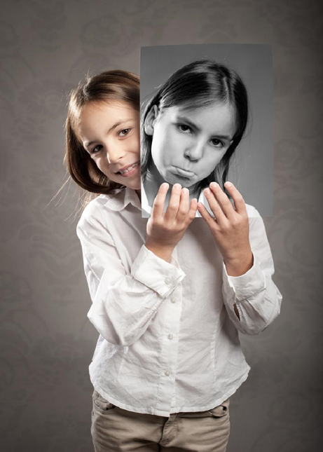**تشمل معالجة مرض الفصام:**

* **المعالجة الدوائية**
* **المعالجة النفسية**
* **التأهيل ، الذي يتركز في تطوير المهارات الاجتماعية والتدريب المحترف لمساعدة مرضى الفصام على الاندماج واداء مهامهم في المجتمع وعيش حياة مستقلة، قدر الامكان**
* **المعالجة النفسية الفردية، التي تهدف الى مساعدة المريض على فهم المرض الذي يعاني منه بطريقة افضل، ومساعدته على مواجهة المشكلة وتطوير وسائل لحلها**
* **المعالجة العائلية، التي تهدف الى مساعدة عائلة المريض على التعامل بشكل افضل مع شخص قريب يحبونه ومصاب بمرض الفصام، ومنحهم وسائل لمساعدته بأفضل الطرق واكثرها نجاعة**
* **مجموعات الدعم والعلاج، التي تهدف الى توفير دعم متبادل على اساس ثابت**
* **الاستشفاء (العلاج في المستشفى)**
* **المعالجة بالتخليج الكهربائي (بالصدمات الكهربائية )**
* **المعالجة الجراحية في نسيج الدماغ**

**________________**

**الفصل السادس: الوقاية من الفصام**

**لا يتوفر، حتى اليوم، علاج يمكنه منع ظهور مرض الفصام. لكن تشخيص مرض الفصام في مرحلة مبكرة واعتماد العلاج المناسب يمكن ان يقللا من احتمال تكرار النوبات ومنع الحاجة الى الرقود في المشفى. بالإضافة الى ذلك، يقلل هذا، ايضا، من تشويش حياة المريض العادية في كنف عائلته واصدقائه.**

**بعض الأمثلة عن معاناة مرضى الفصام..**

**[2]● تقول سيدة يعاني زوجها من مرض انفصام الشخصية:**

**“ظهـر المرض عند زوجـي منذ نحو 5 سنوات. كان يقــول أن أحداً ما يريـد قتـله ويشعــر أيضاً بأنه غير مرغـوب فيه. حـاول الانتحار مرتين, على الأثـر أدخلناه المستشـفى. هنـاك لم يعد يعـرف أحـداً سواي, وأصبـح منطويـاً على نفـسه يخاف من الجمـيع ويرفـض تنـاول الطعـام والـدواء, فاعتــمد الأطـباء معالجـته بالحـقن”.**

**وتضيف السيدة: “قبل أن يتضح مرضه, كانت تظهر عليه عوارض عدّة كالتمتمة بكلام غير مفهوم والإشارات الغريبة التي يرسمها بيديه. الآن, لا يفكر إلا بأشياء وأمور تعنيه شخصياً, حتى ما يتعلق بالبيت والعائلة لا يهتم له.**

**أوصانا طبيبه بعدم الضغط عليه وبتأمين أجواء إيجابية له وإحاطته بالحب والرعاية, والمثابرة على العلاج وأخذ الدواء بشكل منتظم ومتواصل”. وتنهي أخيراً بالقول: “هو لا يستطيع أن يكون في عالمنا ولكن نحن يمكن أن نكون في عالمه...”.**

**● قصة مراهقة ترويها والدتها قائلة:**

**“ابنتي في الخامسة عشرة, كانت تعاني من صعوبات دراسية, ظننّا أنها لا تقوم بالجهود اللازمة وتصرّفنا معها على هذا الأساس. في ما بعد, تفاقمت حالتها بحيث باتت تصرفاتها غريبة. وبدأت تهلوس وتعاني من القلق وتتفوه بكلام غير مفهوم.. عندها قررنا عرضها على الطبيب.**

**العلاج بالأدوية والحقن خفف من معاناتها وهي تتابع حياتها بشكل طبيعي وتواظب على العلاج النفسي الذي ساعدها لاستعادة ثقتها بنفسها والانخراط في المجتمع. كما أن الطبيب يساعدنا أيضاً على فهمها وكيفية وضعها في مناخ سليم يؤمن لها الطمأنينة والراحة”.**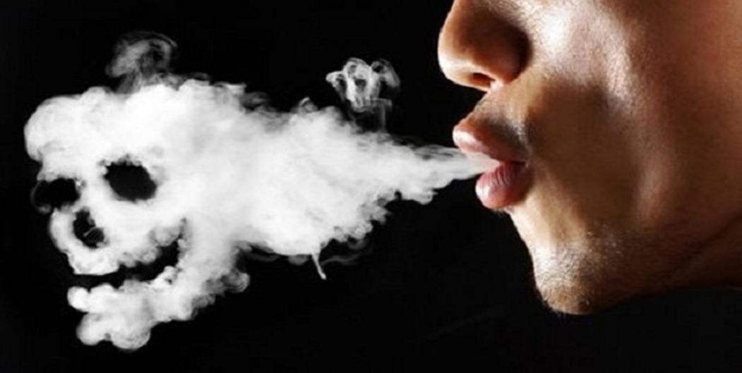

**وفي الختام:**

**عرفنا الفصام.. واعراضه.. علمنا انواعه واكتشفنا انه ليس انفصالا في شخصية الانسان بل هو اضطراب يعيق قدرة الانسان على التفريق بين الواقع والخيال.**

**وجدنا ان للانفصام اسباب كثيرة منها العامل الوراثي والعامل الكيميائي في الدماغ وعوامل اخرى بالإضافة الى العامل النفسي والاجتماعي الذي عرفنا في النهاية انه ليس مسببا للفصام ولكن يؤثر في تطوير عوارض المرض. أيضا انه يصيب كافة الفئات العمرية وخاصة في فترة المراهقة..**

**ووجدنا انه لا علاج حقيقي للقضاء على الفصام نهائيا.. بل هناك سبل لتخفيف العوارض ومساعدة الشخص على العودة والاندماج في المجتمع..**

**ايضا رأينا أن مرضى الفصام في حال التأخر في علاجهم قد يشكلون خطرا على انفسهم والوسط المحيط.**

**كتوصيات مطروحة في نهاية هذا البحث:**

**علينا توفير البيئة المناسبة لرعاية حالات مجتمعية كهذه كي لا تتفاقم خطورتها على المجتمع وذلك بإقامة مراكز التأهيل الخاصة وفقا لبرامج عالمية .**

**ايضا محاولة توفير بيئة صحية نفسيا واجتماعيا للحد من حالات كهذه..**

**والبحث جيدا في سبل لإيجاد علاج كيميائي لمعالجة المرض تماما وذلك بالبحث في المواد المسؤولة عن ذلك في الدماغ..**

**المصادر والمراجع:**

1. **كتاب الموسوعة الطبية العربية.**
2. **كتاب د. محمود جمال أبو العزائم مستشار الطب النفسي2009**
3. **ويب طب 2015-2011**
4. **Altibbi Arabic Medical Dictionary 2014-2015**

**___________**

**الفهرس**

|  |  |
| --- | --- |
| **العنوان** | **رقم الصفحة** |
| **المقدمة** | **3** |
| **الفصل الاول: التعريف بالفصام** | **4** |
| **الفصل الثاني: أسباب الفصام** | **6** |
| **الفصل الثالث: أعراض الفصام** | **12** |
| **الفصل الرابع: أنواع الفصام** | **20** |
| **الفصل الخامس: علاج الفصام** | **23** |
| **الفصل السادس: الوقاية** | **26** |
| **الخاتمة و** **توصيات البحث** | **29** |

1. الموقع ويب طب.org_2011\2015
2. مجلة الجيش - العدد 215 | كانون الثاني 2003